# 《计算机系统导论》课程报告

**第_1_单元_计算机基础 实验 _1_搜索引擎**

学号：

姓名：

指导教师：

**评阅成绩：**

评阅意见：

提交报告时间：2020 年 月 日

1. **目前世界上最快的计算机**

在Bing中检索“title: fastest computer”限定检索内容时间为2022; 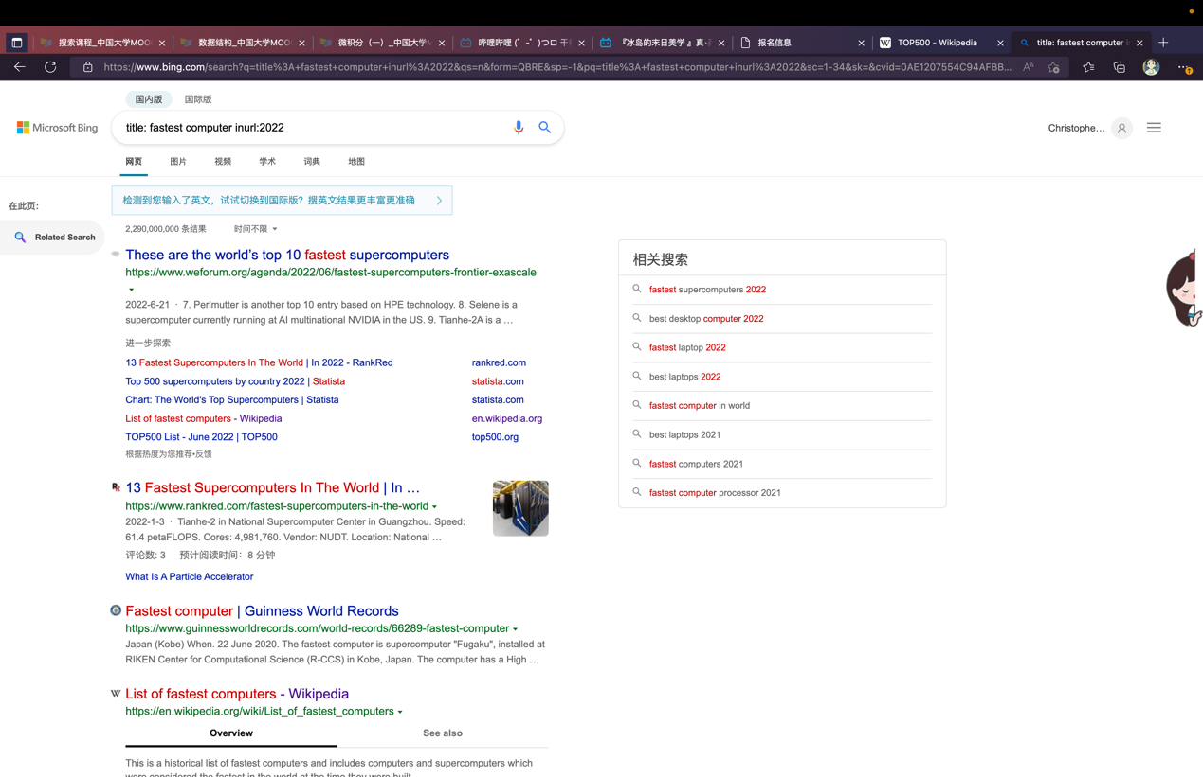

打开第一个网址，得到Frontier 为目前世界上最快的计算机

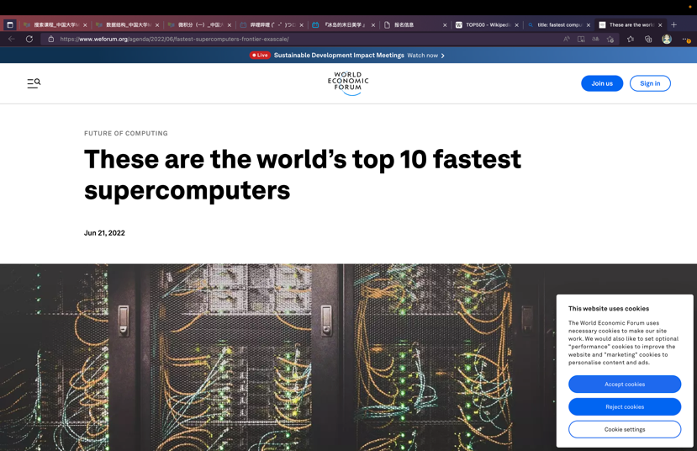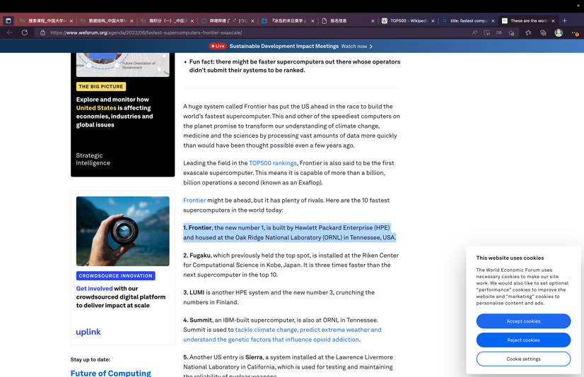

1. **莫尔定律**

在Bing中检索“title： 摩尔定律”检索摩尔定律标题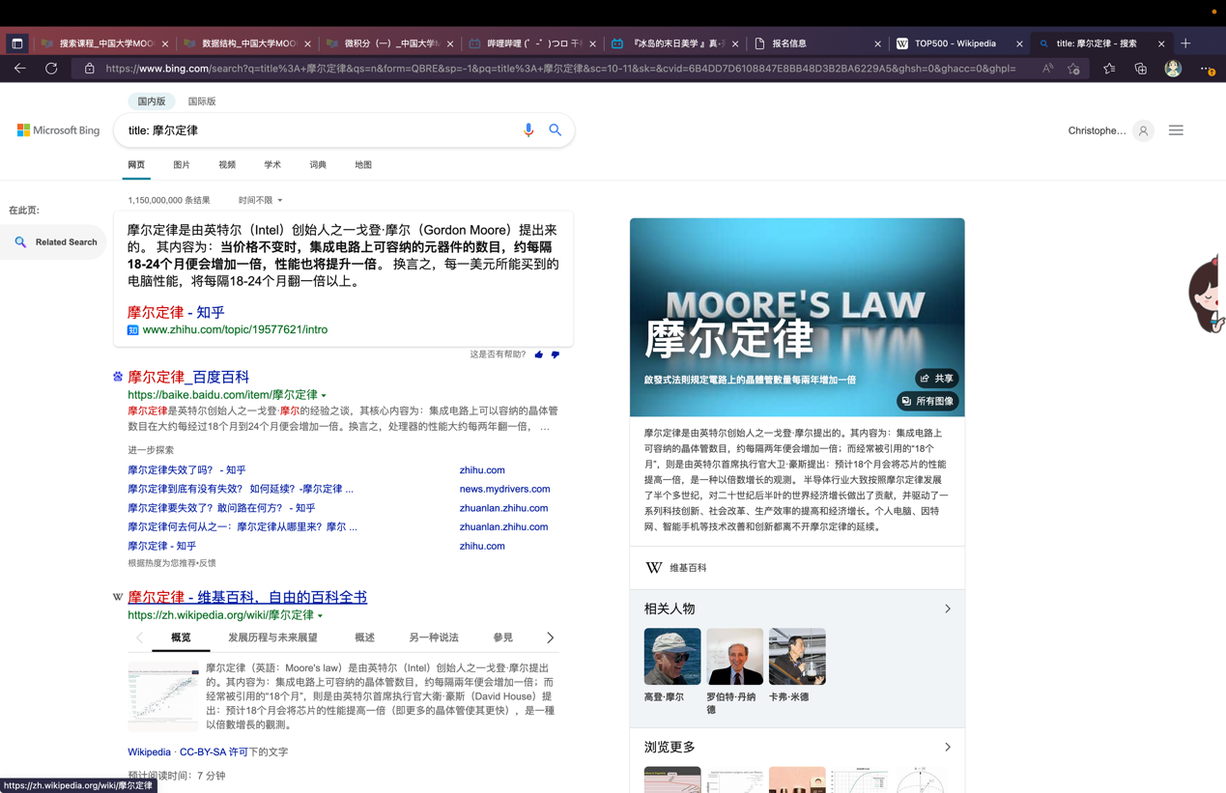

打开维基百科得到摩尔定律详细介绍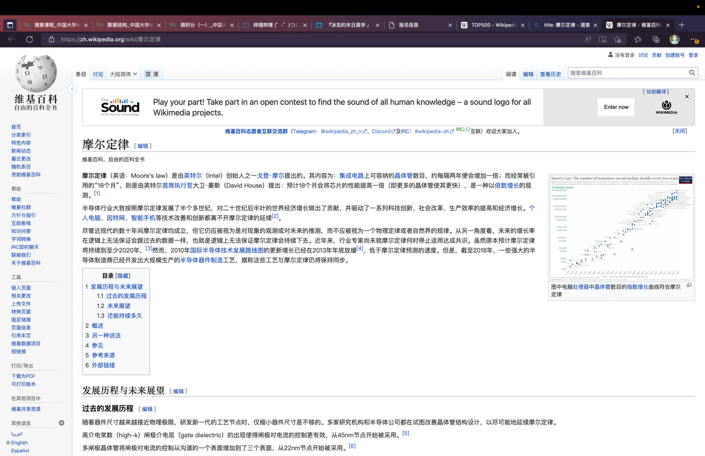

1. **固态硬盘**

在Bing中检索“title： 固态硬盘”检索固态硬盘标题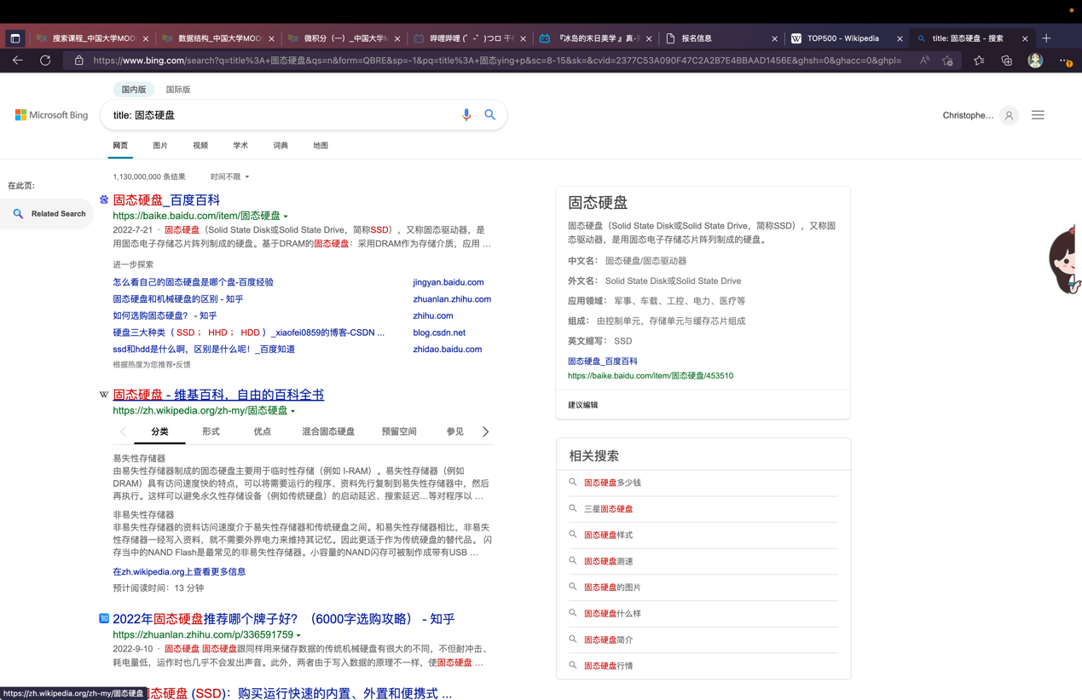

打开维基百科，得到固态硬盘详细介绍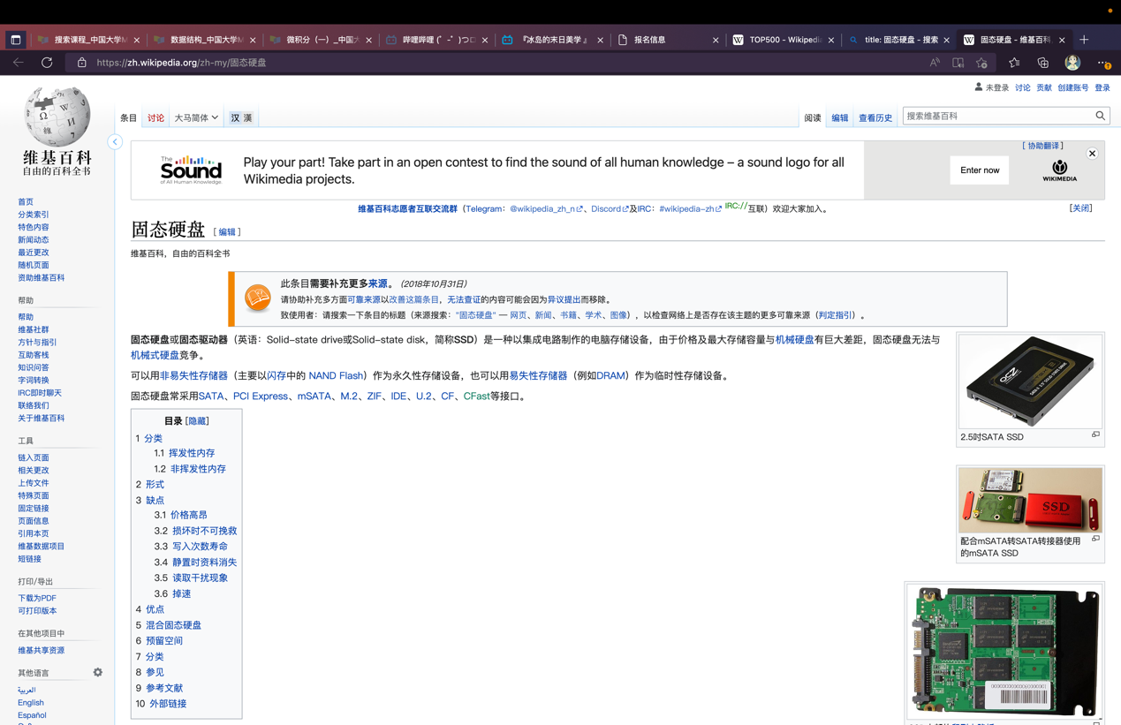

1. **CPU, GPU, NPU**

在Bing中检索“title：CPU GPU NPU”检索标题；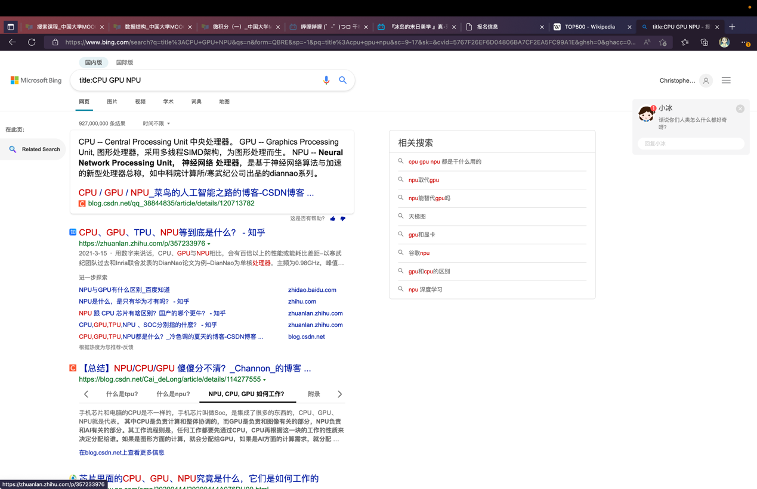

打开CSDN，得到CPU/GPU/NPU详细介绍；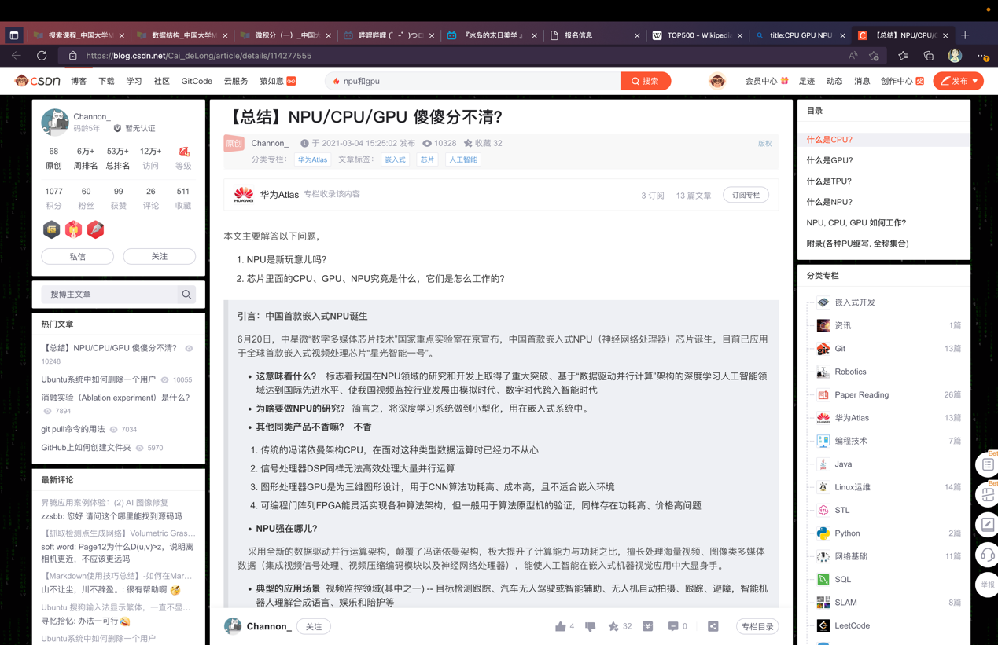

1. **Intel第8代处理器**

在Bing中检索“title：CPU GPU NPU”检索标题；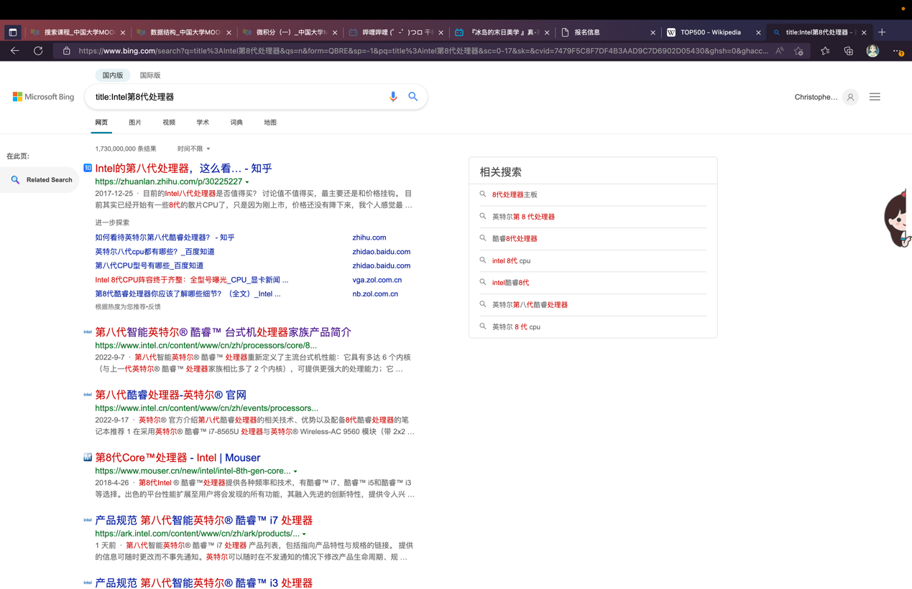

打开Intel官网，得到详细介绍；

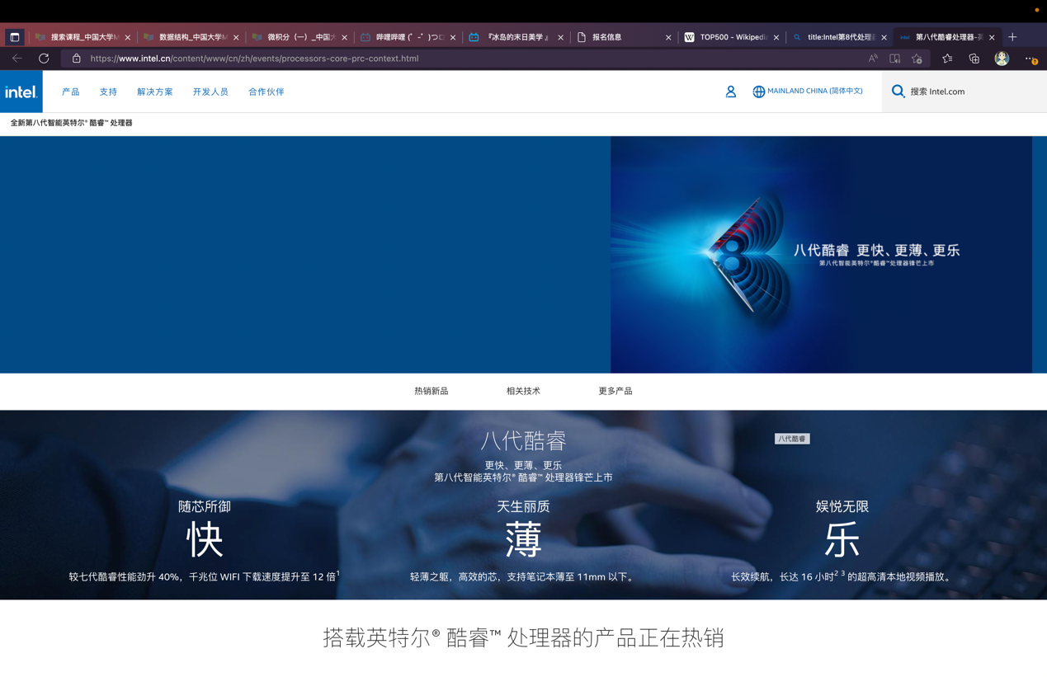

(6) **自己感兴趣的其他计算机相关的内容**

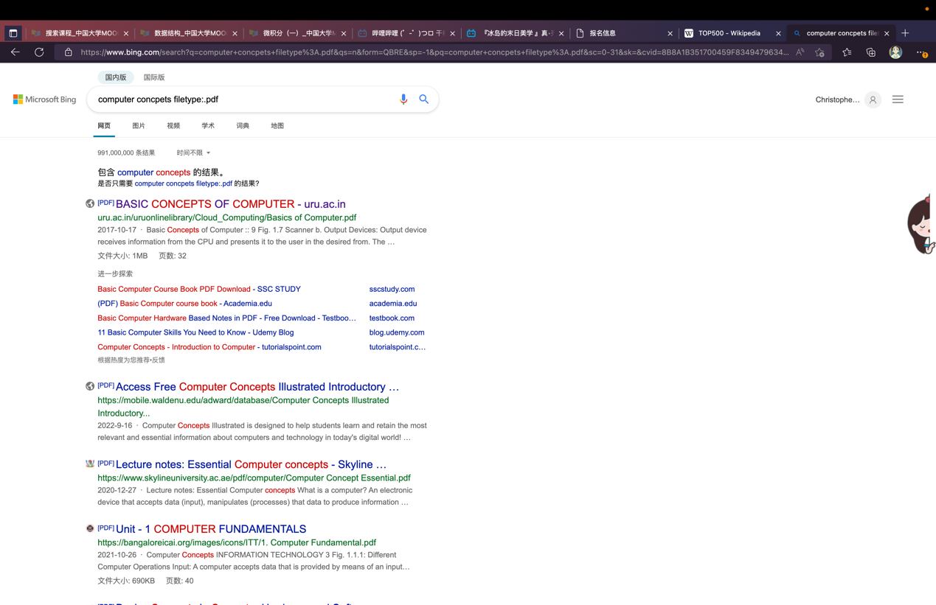

在Bing中检索“computer concpets filetype:.pdf”，检索文件类型为pdf的电子书；

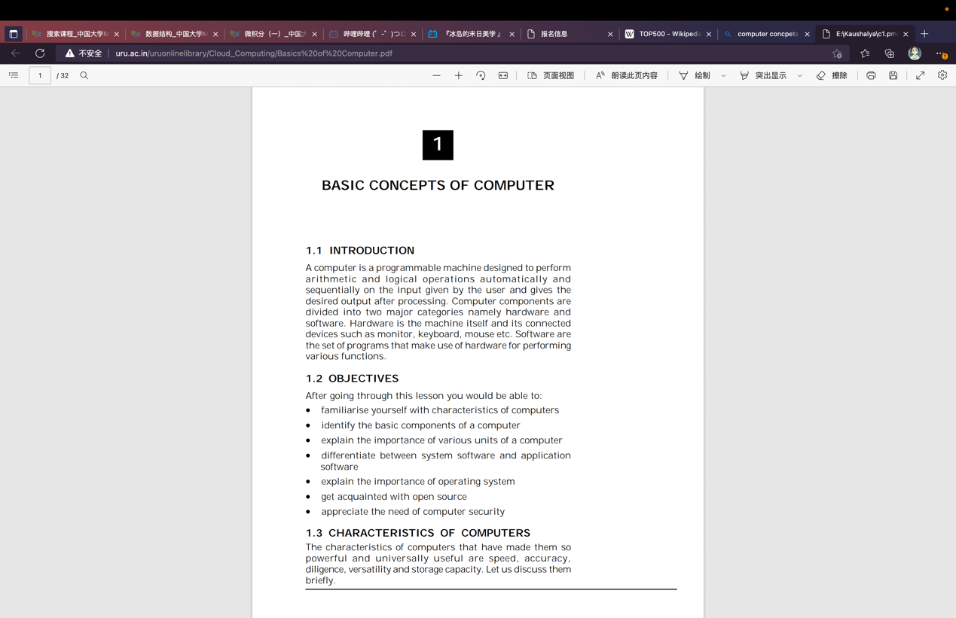

点击打开，为格式为pdf的电子书；